Тема 8.6 Основы натюрморта. Рисование с натуры натюрморта
Цель: ознакомить обучающихся с натюрмортом как жанром изобразительного искусства.
Задачи:
обучающая:
научить основам композиции и правилам построения натюрморта.
развивающие:
- способствовать эстетическому восприятию реальной действительности и художественно-образному отражению этой действительности в рисунке;
- развивать чувство пропорции, соразмерности, цвета.
воспитательные:
- воспитывать чувство гармоничного, цельного, художественного видения красоты обыкновенных предметов (овощей, плодов, цветов, стекла, металла).
- уважительное отношение к художественному материалу, аккуратность в работе.
Форма проведения: практическая работа.
Формы и методы, применяемые на занятии:
- Словесный (рассказ, объяснение)
- Наглядный (иллюстрации художников)
- Практический (выполнение практического задания)
Оборудование занятия:
- Репродукции картин: Ф.Снейдерса, Ж.Шардена, Э.Манэ, Гогена, Сезанна, Матиаса.
- Иллюстрации натюрморта:
  - гризаль;
  - цветовая акварель;
  - пленэрные образцы.
- Натурная постановка.
- Выставка учебных работ обучающихся.
Бумага (формат А4), краски (акварель), палитра, кисти, вода, простой карандаш, ластик, точилка.

Ход занятия:
1. Организационный момент
Приветствие, подготовка рабочего места, собранность, сосредоточенность перед началом работы. Определение и выбор выразительной выгодной точки зрения.
2. Рассказ «Из истории натюрморта»
Если мы обратимся к истории, то увидим, что во времена глубокой древности Египетские и Греческие художники любили изображать плоды земли, предметы жертвоприношений, домашнюю утварь. Эти традиции продолжили римляне, которые в декоративных целях расписывали фресками стены вилл и усыпальниц.
В Голландии XVII века прославились великие мастера натюрморта - художники Ян Давидс де Хем и Виллем Кальф, во Фландрии большие полотна с изображением дичи создал Франс Снейдерс (демонстрация репродукций картин), во Франции XVIII в. Ж.Б.Шарден, в XIX веке обращались к натюрморту Э.Манэ, Гоген, Сезанн, Матисс и другие художники.
В России XIX в. натюрморты писал И.Т. Хруцкий (1810-1885 г.г.) («Натюрморт со свечой»). В начале XX века в России в жанре натюрморта работали К.Коровин, И.Репин, М.Врубель, Машков, Куприн, Кончаловский, Петров-Водкин.
3. Основная часть
Натюрморт является самостоятельным жанром изобразительного искусства, а также вспомогательным средством «жанровой картины».
Натюрморт происходит от французского «nature morte - мёртвая природа» и обозначает изображение предметов быта (фруктов, овощей, животных, птиц и др.)
Натюрморты различаются по содержанию, технике исполнения, подборке вещей, сюжетом, композицией, колоритом.
В жанре натюрморта художники утверждают поэзию и красоту мира, будничных вещей, призывают людей любоваться красотой плодов, овощей, цветов, металла, стекла формой самых обыкновенных предметов.
Натюрморты разделяются на учебные и творческие.
Учебный натюрморт даёт возможность изучить основные положения реалистического рисунка и живописи, а также развивает эстетическое восприятие, зрение, моторику руки, целостность видения, а самое главное - художественно-творческое мышление.
Натюрморт, в качестве учебного задания обучающимся, необходим для усвоения принципов линейно-конструктивного изображения формы и знакомит с теорией перспективы, которая развивает пространственно-образное мышление.
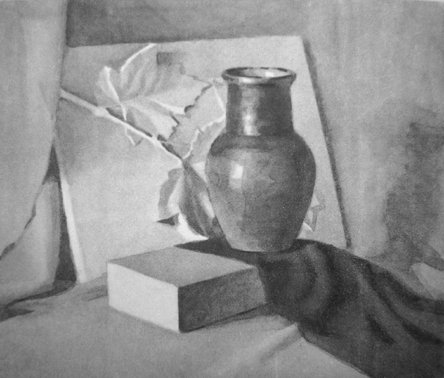
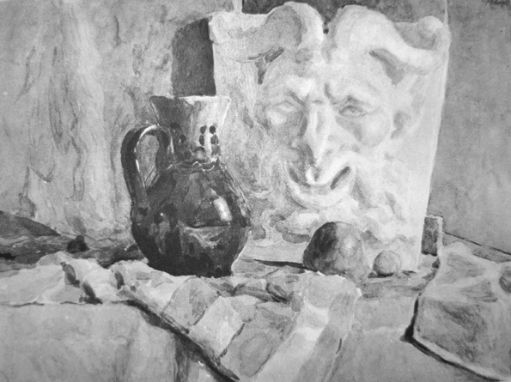
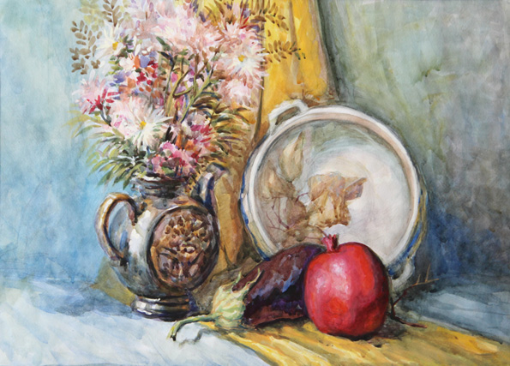
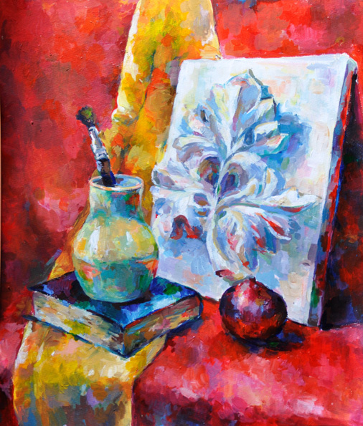
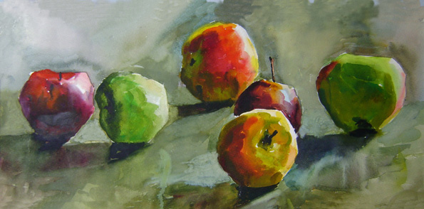
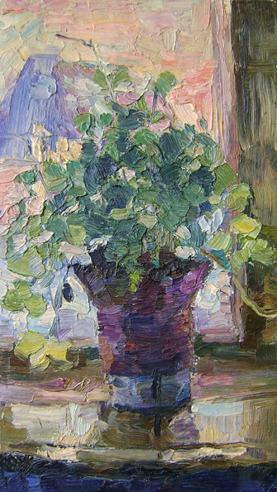
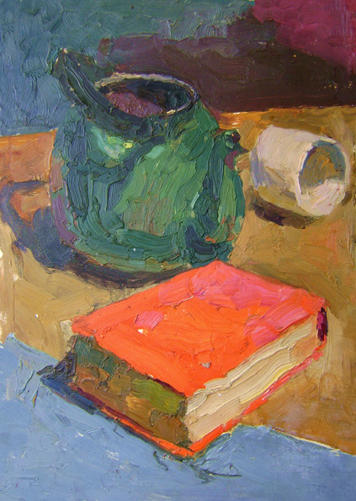
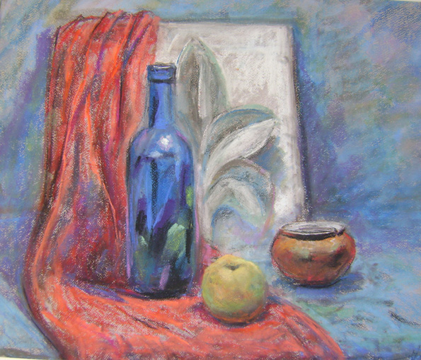
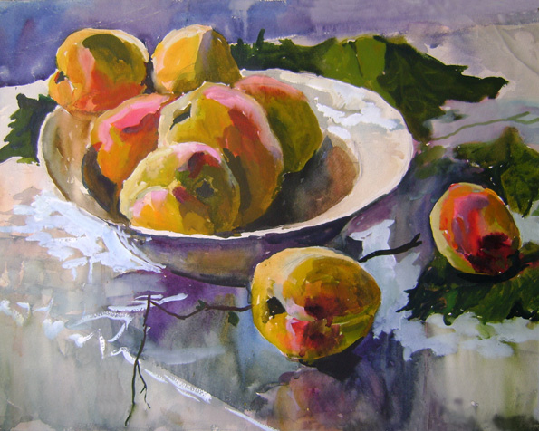
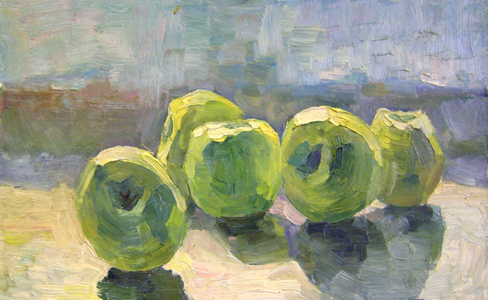
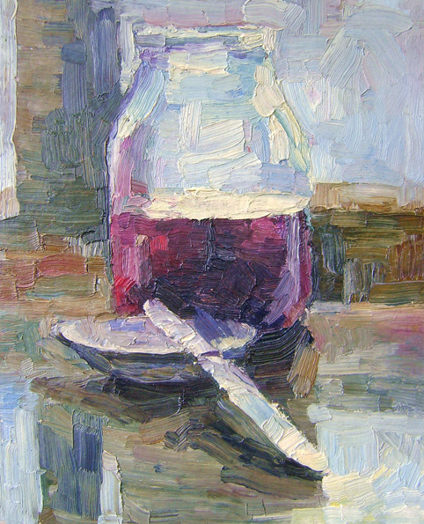
Учебный процесс работы над натюрмортом разделяется на этапы (разделение на этапы условное).
Первый этап работы:
- предварительный анализ постановки натюрморта (целостность постановки);
- выбор места для работы (точка зрения);
- выполнение эскизов (по 2-3 минуты).
Второй этап работы: - композиционное размещение изображения на плоскости листа. Необходимо скомпоновать всю группу предметов так, чтобы плоскость листа была заполнена равномерно, изображаемые предметы не упирались в края листа, и наоборот, не оставалось много пустого места. Часто зрительный центр не совпадает с композиционным центром. Большое внимание надо уделять освещению (искусственное, верхнее, боковое или естественное дневное).
Третий и четвёртый этапы работы - передача характера формы и пропорции предметов. Выявляя конструктивную основу формы предметов необходимо проверить перспективу больших форм и особенно оснований предметов.
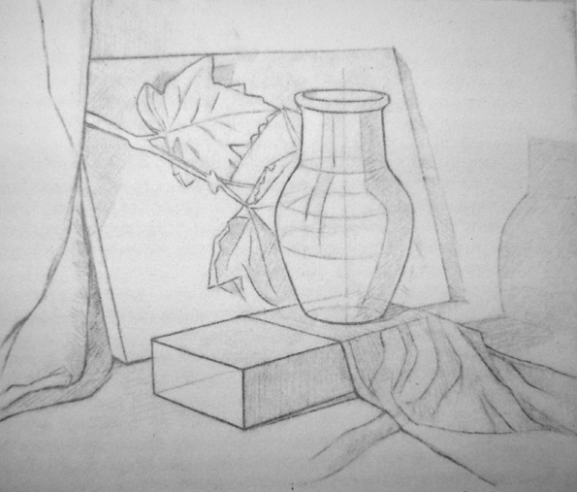
Пятый этап работы - выявление объёма предметов по средствам светотени и цвета. Объём предметов в рисунке передаётся при помощи перспективы и передачи формы средствами светотени - тоном или цветом в нужном тоне в живописи. Тон - это физическая характеристика света. Свет, падая на поверхность плоскости, меняется в тоне в зависимости от положения плоскостей в пространстве по отношению к источнику света.
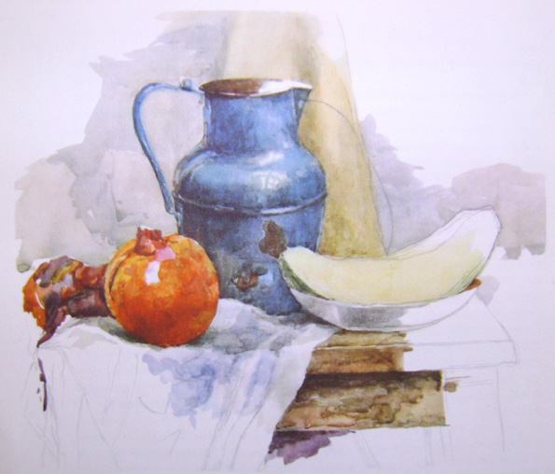
Шестой этап работы детальная прорисовка формы предметов.
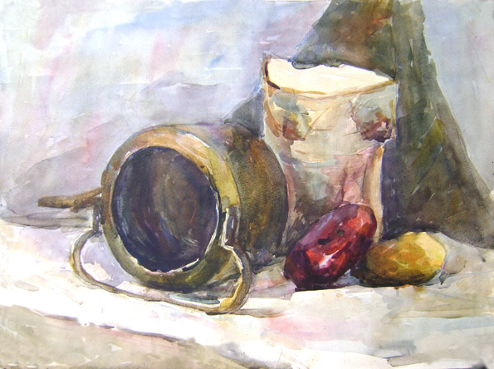
При детальной прорисовке формы надо внимательно наблюдать за всеми оттенками и переходами светотени, за всеми деталями формы. Приступая к выявлению объёма предметов тоном или цветом, надо определить самое светлое и самое тёмное место в натюрморте. Установив эти два полюса, обратить внимание на полутени.
Седьмой завершающий этап работы - обобщение и синтез. Подведение итогов работы над натюрмортом. На этом этапе надо внимательно проверить общее впечатление, от изображения натуры издали прищуренными глазами и сравнить силу рефлексов с натурой, которые должны сливаться с тенями, то есть должно быть тональное и цветовое единство изображения.
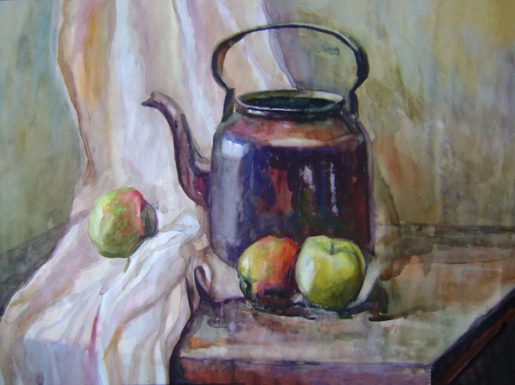
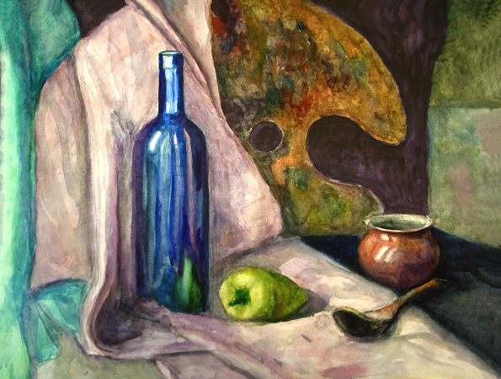
Подведение итога занятия
Выставка работ учащихся. Мобилизация детей на самооценку. Советы и рекомендации педагога обучающимся.

